Процедура активации программы SPT на **Infinity** или **BEST** или **Infinity CDMA** карту/донгл/бокс

1.) Скачайте и запустите **[Infinity DongleManager](http://server1.infinity-box.biz/download/index-1.php?dir=&file=DongleManager.rar)** **<http://server1.infinity-box.biz/download/index-1.php?dir=/>** и обновите ваш основной Infinity или Infinity BEST или Infinity CDMA донгл, бокс или карту

2.) Убедитесь, что новый модуль в вашей карте/донгле/боксе активирован



3.) Скачайте и установите основную программу SPT-Box: [**http://forum.gsmhosting.com/vbb/f452/**](http://forum.gsmhosting.com/vbb/f452/)

4.) Запустите программу SPT-Box x:\Program Files\SPT\SPT.exe

5.) В первый раз программа не запустится полностью, но в папке с программой x:\Program Files\SPT будет создан файл **User.ini**

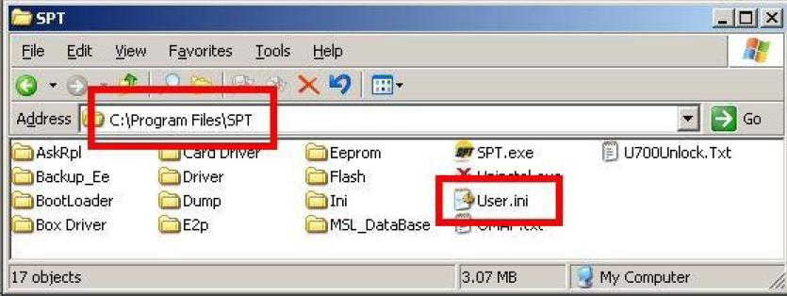

6.a) Для получения активированного **User.ini**  используйте программу [**Activator**](http://download.sptbox.info/index.php?dir=software/)

**ИЛИ**

6.b) Отправьте файл **User.ini** на почту [**sptactivation@gmail.com**](mailto:sptactivation@gmail.com)

7.) Через программу [**Activator**](http://download.sptbox.info/index.php?dir=software/) или ответным письмом вы получите **активированный User.ini** файл (будьте терпеливы, SPT Support требуется некоторое время для ответа вам).

8.) Скопируйте полученный **активированый User.ini** файл в папку x:\Program Files\SPT\ заменив им старый НЕ активированный **User.ini**

Поздравляем! Программа SPT активирована на ваш Infinity или BEST или Infinity CDMA карту донгл/бокс и готова к работе.

Заказать активацию SPT можно тут: [**http://www.uo5oq.com/page-logs-credits.html#grouplk55**](http://www.uo5oq.com/page-logs-credits.html#grouplk55)

[**www.UO5OQ.com**](http://www.UO5OQ.com) **(c) 2012**